**PHIẾU HỌC TẬP TUẦN 5 (2/3-8/3)**

**PHẦN HÌNH HỌC**

**Bài 1**: Nêu khái niệm góc, góc nhọn, góc vuông, góc tù, góc bẹt? Vẽ hình minh họa.

**Bài 2**: Đo các góc sau và cho biết nó thuộc loại góc gì?

|  |  |
| --- | --- |
|  | d) |
|  | e) |
|  | f) |

**Bài 3**: cho hình vẽ sau.

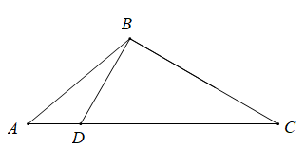

1. Đo và sắp xếp các góc ABD, DBC, ABC, BAC, ACB theo thứ tự từ nhỏ đến lớn.
2. Cho biết số đo ba góc đỉnh D và nó thuộc loại góc gì?

**Bài 4**: Trên đường thẳng xy lấy bốn điểm A, B, C, D theo thứ tự đó. Gọi E là một điểm nằm ngoài đường thẳng xy. Vẽ các tia EA, EB, EC, ED.

1. Có mấy góc đỉnh E? Đó là những góc nào?
2. Trong bốn tia EA, EB, EC, ED tia nào nằm giữa hai tia còn lại (chỉ cần kể tên)?

**Bài 5**: Trên đường thẳng xy lấy điểm O. Trên cùng một mặt phẳng bờ xy vẽ hai tia Oz và Ot sao cho   Đo và so sánh   

**Bài 6**:

1. Vẽ các góc aOb có số đo góc , góc cId có số đo góc , góc xAy có số đo góc , góc tUv có số đo 
2. Trong các góc trên, góc nào là góc nhọn, góc tù, góc vuông?

